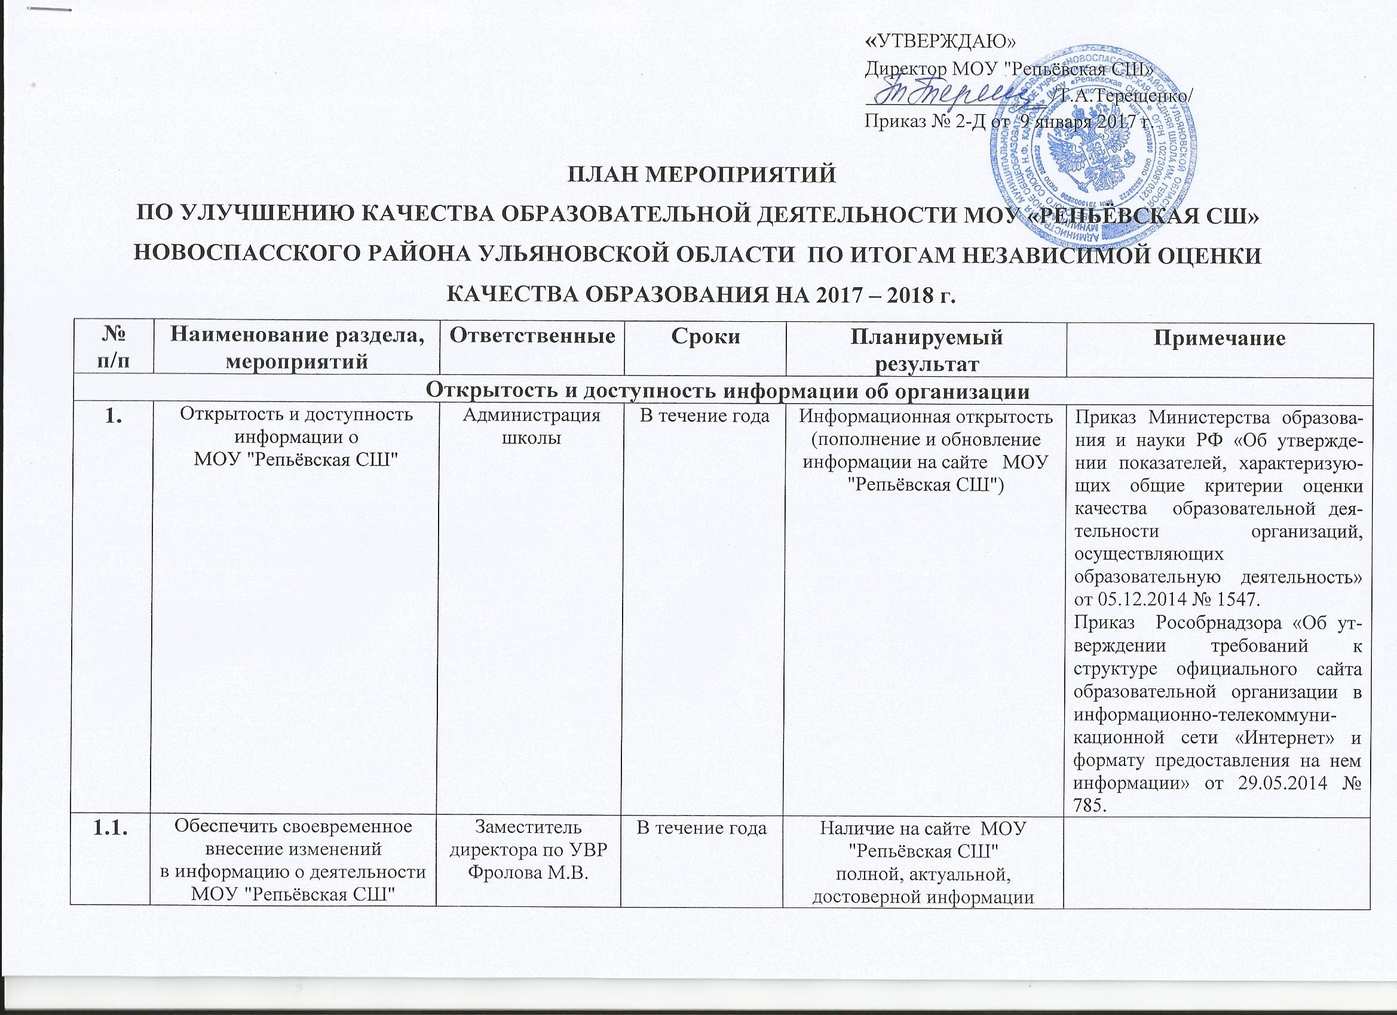
1.2. | Обеспечить своевременное размещение информации и внесение изменений в информацию о деятельности на сайте в сети Интернет МОУ МОУ "Репьёвская СШ"  www.bus.gov.ru | Пирогова О.В. | В течение года | Наличие на сайте  полной, актуальной, достоверной информации о МОУ "Репьёвская СШ" | Правила предоставления и размещения информации на официальном сайте утверждены приказом Минфина России от 21.07.2011 № 86 н. Требования к порядку формирования структурированной информации об учреждении, утверждены приказом Феде-рального казначейства от 15.02.2012 № 72.  Размещение информации и ведение официального сайта в сети Интернет (www.bus.gov.ru) обеспечивает Федеральное казначейство.  На официальном сайте подлежит размещению информация:  - о государственных учрежде-ниях (казенных, бюджетных, автономных) вне зависимости от того, утверждено им государственное задание или нет, получают они бюджетные ассигнования из бюджета субъекта или нет;  - об обособленных структурных подразделениях государственных учреждений, которым утверждено государственное задание.
1.3. | Обеспечить своевременное внесение изменений в информацию в раздел "Сведения о педагогических работниках" (сведения о повышении квалификации)  МОУ "Репьёвская СШ" | Рахманова Г.Ю.  Фролова М.В. | В течение  10 дней со дня изменения информации | Наличие на сайте МОУ "Репьёвская СШ"полной, актуальной, достоверной информации  о педагогических работниках
1.3. | Создать рубрику "Достижения педагогов" (награды, результаты аттестации, участие в конкурсах) на сайте  МОУ "Репьёвская СШ" | Пирогова О.В.  Фролова М.В. | До 09.01.2017 г.
1.4. | Обеспечить создание персональных страниц педагогических работников на сайте МОУ "Репьёвская СШ" | Пирогова О.В. | До 01.06.2017 г.  Январь –февраль 2017г.  Январь 2017 г. | Создание условий для участия родителей в управлении  МОУ "Репьёвская СШ"
1.4. | Создать для потребителей возможность внесения предложений, направленных на улучшение качества работы образовательной организации.  Разместить обращение к родителям о наличии электронного сервиса для внесения предложений  (на сайте,  на информационном стенде,  в "Сетевом городе").
1.4. | Проинформировать родителей на родительских собраниях, подготовить памятки о возможности электронного голосования
1.4. | Создать закладку  «Обратная связь»  (для внесения предложений, для информирования о ходе рассмотрения обращений граждан)
1.4. | Обеспечить проведение мониторинга обращений  и предложений.
Комфортность условий, в которых осуществляется образовательная деятельность
2. | Комфортность условий,  в которых осуществляется образовательная деятельность | Администрация школы | В течение года | Создание комфортных условий, в которых осуществляется образовательная деятельность | Приказ Министерства образования и науки РФ  «Об утверждении показателей, характеризующих общие критерии оценки качества образовательной деятельности организаций, осуществляющих образовательную деятельность»  от 05.12.2014 № 1547
 | Провести педагогический совет "Комфортная школьная среда как часть современной школьной инфраструктуры" | Директор школы  Терещенко Т.А. | Октябрь 2017 г.
2.2. | Обеспечить обновление материально-технической базы и информационного обеспечения  - МОУ "Репьёвская СШ"дополнить зоны отдыха живыми растениями;  - благоустроить  школьный двор;  - оснастить библиотеку компьютером с выходом  в интернет;  - обновить компьютеры в кабинете информатики | Директор школы  Терещенко Т.А. | В течение года | Улучшение  комфортной среды  МОУ "Репьёвская СШ"
2.3. | Обеспечить улучшение условий для охраны и укрепления здоровья, улучшения питания : разнообразить меню | Диет.сестра Мишина Л.В. | В течение года | Улучшение  комфортной среды  Директор школы
2.4. | Разработать дополнительные образовательные программы по работе с творчески- одарёнными детьми | Заместитель директора по ВР  Журавлева И.А. | Май –сентябрь 2017г. | Улучшение  комфортной среды  МОУ "Репьёвская СШ"
2.5. | Создать условия для развития творческих способностей: обеспечить участие в массовых мероприятиях, посвященных Дню семьи, Дню здоровья | Заместитель директора по ВР  Журавлева И.А. | В течение года | Улучшение  комфортной среды  МОУ "Репьёвская СШ"
2.6. | Обеспечить психологическое консультирование на постоянной основе | Педагог –психолог Тимакова А.А. | В течение года | Улучшение  комфортной среды  МОУ "Репьёвская СШ"
Обеспечение высокого уровня доброжелательности, вежливости, компетентности работников
3. | Провести тренинги, деловые игры, мастер-классы  для педагогов | Педагог-психолог Тимакова А.А. | В течение года | Обеспечение высокого уровня доброжелательности, вежливости, компетентности работников МОУ "Репьёвская СШ"
Информирование потребителей услуг
4. | Информирование потребителей услуг | Администрация школы | В течение года | Информирование потребителей услуг  МОУ "Репьёвская СШ" | План мероприятий  «Улучшение качества работы образовательных организаций Ульяновской области по результатам независимой оценки качества образовательной деятельности образовательных организаций 2015 года»  № 29-ПЛ, от 25.07.2016 г.
4.1. | Создать на сайте МОУ "Репьёвская СШ"  страницу "Независима оценка качества образования" | Пирогова О.В. | До 01.03.2017 г. | Создание на сайте  МОУ "Репьёвская СШ"страницы "Независима оценка качества образования"
4.2. | Обеспечить опубликование на сайте МОУ "Репьёвская СШ"информации о возможности участия потребителей услуг  в электронном он-лайн голосовании | Пирогова О.В. | До 01.02.2017 г. | Наличие информации на сайте  МОУ "Репьёвская СШ" о возможности участия потребителей услуг  в электронном он-лайн голосовании
4.3. | Обеспечить информирование родителей по вопросам независимой оценки качества образования и её результатах через СМИ | Директор школы Т.А. Терещенко | В течение года
4.4. | Обеспечить размещение информации о результатах независимой оценки на информационном стенде  МОУ "Репьёвская СШ" | Фролова М.В. | В течение года | Наличие информации о результатах независимой оценки на информационном стенде МОУ "Репьёвская СШ"
4.5. | Обеспечить рассмотрение на заседаниях Совета школы МОУ "Репьёвская СШ" вопросов повышения качества оказания услуг по итогам независимой оценки | Администрация школы | В течение года | Рассмотрение вопросов повышения качества оказания услуг по итогам независимой оценки
4.6. | Обеспечить включение в тематику родительских собраний МОУ "Репьёвская СШ"информации о проведении независимой оценки и её результатах | Фролова М.В. | В течение года | Предоставление информации о проведении независимой оценки и её результатах на родительских собраниях МОУ "Репьёвская СШ"
4.7. | Обеспечить информирование населения по вопросам независимой оценки качества образования через информационную систему «Сетевой город», и размещение информации на сайте МОУ "Репьёвская СШ" | Акмаева И.А. | В течение года | Информирование населения по вопросам независимой оценки качества образования в МОУ "Репьёвская СШ"

